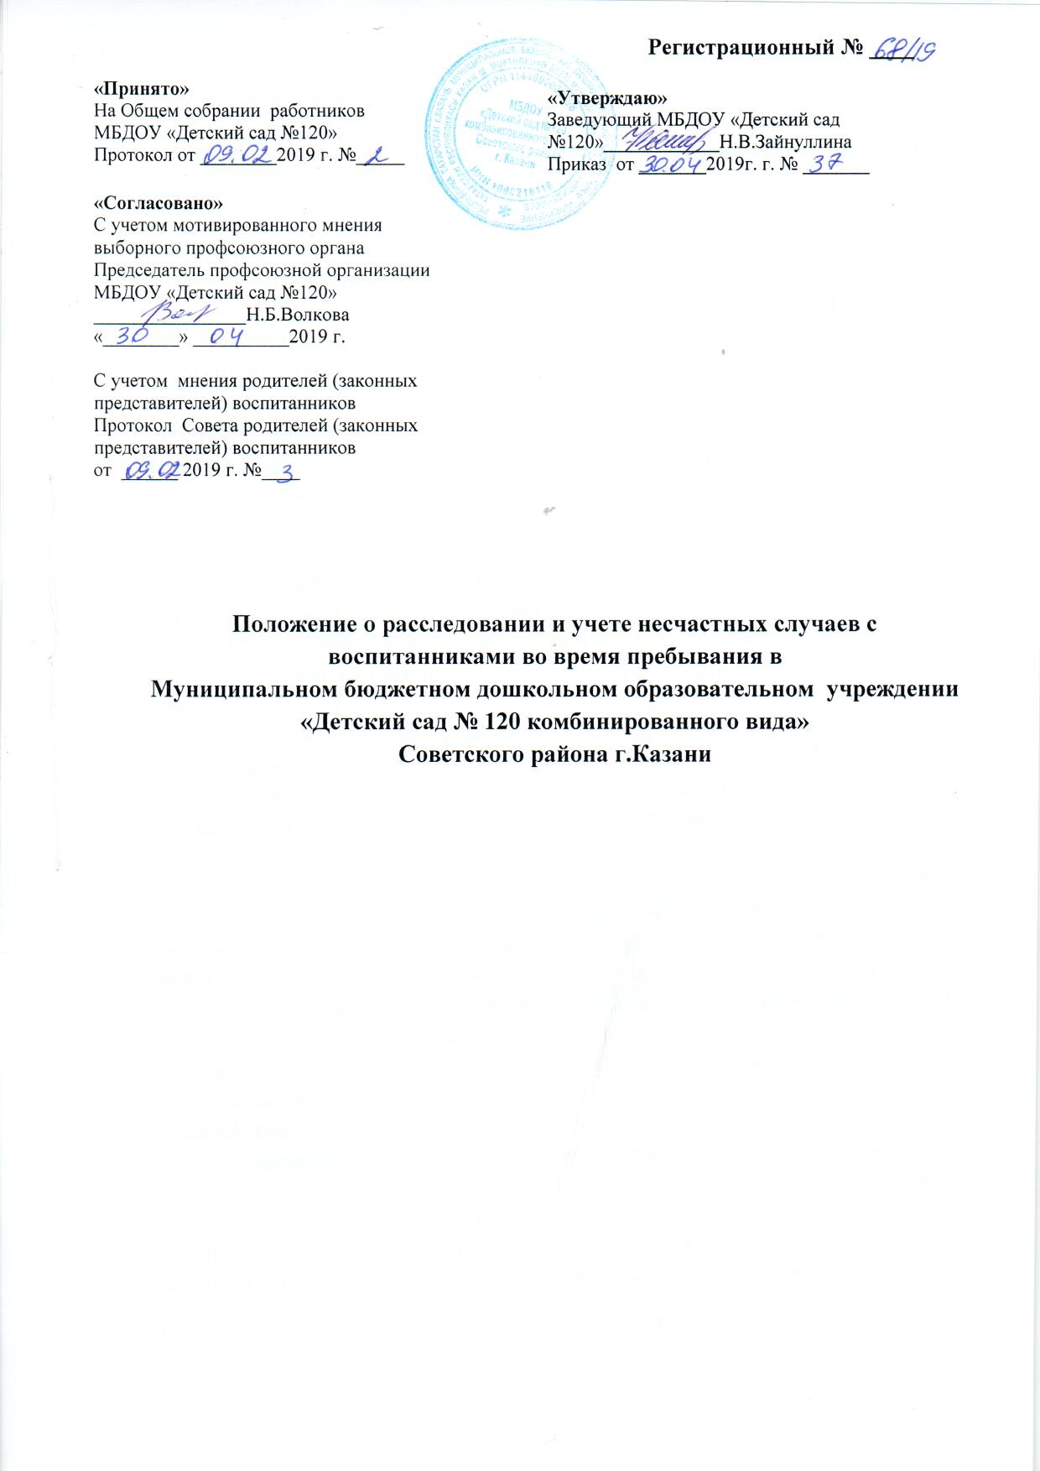

I. Общие положения
1. Настоящий положение о расследовании и учете несчастных случаев с обучающимися во время пребывания в Муниципальном бюджетном дошкольном образовательном учреждении «Детский сад № 120 комбинированного вида» Советского района г.Казани (далее - Положение), разработан на основании приказа Минобрнауки России от 27.06.2017 г. № 602 «Об утверждении Порядка расследования и учета несчастных случаев с воспитанниками во время пребывания в МБДОУ «Детский сад № 120» (далее -Учреждение) и устанавливает правила проведения расследования, оформления и учета несчастных случаев, происшедших с воспитанниками, во время пребывания в Учреждении, осуществляющим образовательную деятельность, в результате которых воспитанниками были получены повреждение здоровья (телесные повреждения (травмы), в том числе нанесенные другим лицом; острое отравление; тепловой удар; ожог; обморожение; утопление; поражение электрическим током, молнией, излучением; укусы и другие телесные повреждения, нанесенные животными и насекомыми, а также полученные в результате контакта с растениями; повреждения здоровья вследствие взрывов, аварий (в том числе в дорожно-транспортных происшествиях), разрушения зданий, сооружений и конструкций, стихийных бедствий и других чрезвычайных обстоятельств, иные повреждения здоровья, обусловленные воздействием внешних факторов) либо повлекших смерть обучающегося (далее - несчастный случай).
2. Расследованию и учету подлежат несчастные случаи, повлекшие за собой временную или стойкую утрату трудоспособности, здоровья в соответствии с медицинским заключением и, как следствие, освобождение от занятий не менее чем на один день, либо смерть воспитанника, если указанные несчастные случаи произошли:
а) во время учебных занятий и мероприятий, связанных с освоением образовательных программ, во время установленных перерывов между учебными занятиями (мероприятиями), проводимыми как на территории и объектах Учреждения, так и за ее пределами, в соответствии с учебным планом Учреждения, а также до начала и после окончания учебных занятий (мероприятий), время которых определены правилами внутреннего распорядка воспитанников, графиком работы Учреждения, и иными локальными нормативными актами;
б) во время учебных занятий по физической культуре в соответствии с учебным планом Учреждения;
в) при проведении внеаудиторных, внеклассных и других мероприятий в выходные, праздничные и каникулярные дни, если эти мероприятия организовывались и проводились непосредственно Учреждением;
г) при проведении спортивных соревнований, тренировок, оздоровительных мероприятий, экскурсий, походов, экспедиций и других мероприятий, организованных Учреждением;
д) при организованном по распорядительному акту заведующей Учреждением, следовании воспитанников к месту проведения учебных занятий или мероприятий и обратно на транспортном средстве, предоставленном заведующей Учреждением, общественном или служебном транспорте, или пешком;
е) при осуществлении иных действий воспитанников, обусловленных уставом Учреждения, или правилами внутреннего распорядка либо совершаемых в интересах данного Учреждения, в целях сохранения жизни и здоровья воспитанника, в том числе действий, направленных на предотвращение катастрофы, аварии или иных чрезвычайных обстоятельств либо при выполнении работ по ликвидации их последствий.
3. О несчастном случае, происшедшим с воспитанником, пострадавшему или очевидцу несчастного случая следует известить лицо, непосредственно проводившее учебное занятие (мероприятие).
4. Лицо, непосредственно проводившее учебное занятие (мероприятие), во время которого произошел несчастный случай с воспитанником, обязано немедленно сообщить о несчастном случае заведующей (или лицу, его замещающему) Учреждением.
5. Контроль за своевременным расследованием и учетом несчастных случаев с воспитанниками в Учреждении, а также выполнением мероприятий по устранению причин, вызвавших несчастный случай, обеспечивают в зависимости от ведомственной принадлежности данной организации: орган местного самоуправления, осуществляющий управление в сфере образования; орган исполнительной власти субъекта Российской Федерации, осуществляющий государственное управление в сфере образования; федеральный орган исполнительной власти, осуществляющий государственное управление в сфере образования, а также юридические и физические лица (далее - Учредитель).
II. Действия заведующего Учреждением при несчастном случае с воспитанником
1. Заведующая Учреждением (или лицо, ее замещающее), при наступлении несчастного случая обязан:
а) немедленно организовать оказание первой помощи пострадавшему и, при необходимости, доставку его в медицинскую организацию;
б) принять неотложные меры по предотвращению чрезвычайной ситуации, в том числе аварийной ситуации и воздействия травмирующих факторов на других лиц;
в) принять меры по фиксированию до начала расследования несчастного случая обстановки, какой она была на момент происшествия (составить схемы, провести фотографирование или видеосъемку, осуществить другие мероприятия), если это не угрожает жизни и здоровью других лиц и не ведет к катастрофе, аварии или возникновению иных чрезвычайных обстоятельств;
г) принять меры к устранению причин, вызвавших несчастный случай;
д) проинформировать о несчастном случае с воспитанником Учредителя, а также родителей или законных представителей пострадавшего (далее - родители или законные представители);
е) принять иные необходимые меры по организации и обеспечению надлежащего и своевременного расследования несчастного случая и оформлению материалов расследования.
2. При групповом несчастном случае (происшедшем с двумя воспитанниками или более, независимо от степени тяжести полученных повреждений здоровья), несчастном случае, в результате которого воспитанник получил тяжелые повреждения здоровья (далее - тяжелый несчастный случай) или несчастном случае со смертельным исходом руководитель организации, осуществляющей образовательную деятельность, обязан в течение суток с момента, как стало известно о происшедшем соответствующем несчастном случае, направить сообщение о несчастном случае, рекомендуемый образец которого приведен в приложении № 1 к Порядку (далее - сообщение) по телефону, электронной почте, а также посредством иных доступных видов связи:
а) в территориальный орган Министерства внутренних дел Российской Федерации;
б) родителям или законным представителям пострадавшего;
в) Учредителю;
г) в соответствующий выборный орган первичной профсоюзной организации Учреждения(при наличии)
III. Организация расследования несчастного случая с воспитанником
1. При расследовании несчастного случая, в результате которого воспитанник получил легкие повреждения здоровья, заведующей незамедлительно создается комиссия по расследованию несчастного случая в составе не менее 3 человек. Состав комиссии утверждается приказом заведующей Учреждением. Комиссию возглавляет заведующая(или лицо, ее замещающее) Учреждением. В состав комиссии в обязательном порядке включаются:
- ответственный по охране труда Учреждения, прошедший обучение по вопросам охраны труда(далее - представитель Учреждения)
- представитель выборного органа первичной профсоюзной организации Учреждения. Лица, непосредственно проводившие учебные занятия (мероприятия) и (или) осуществлявшие руководство за безопасным проведением данных учебных занятий (мероприятий), во время которых произошел несчастный случай с обучающимся, в состав комиссии не включаются. Расследование проводится комиссией в течение 3 календарных дней с момента происшествия.
2. При расследовании группового несчастного случая, тяжелого несчастного случая, либо несчастного случая со смертельным исходом, комиссия по расследованию несчастного случая создается Учредителем незамедлительно. Состав комиссии утверждается распорядительным актом Учредителя. Комиссию возглавляет руководитель Учредителя или уполномоченное им лицо. В состав комиссии включаются представители организации, осуществляющей образовательную деятельность, в которой произошел несчастный случай, представитель выборного органа первичной профсоюзной организации Учреждения. В состав комиссии могут быть по согласованию включены представители Министерства образования и науки Российской Федерации (за исключением случаев, когда учредителем организации, осуществляющей образовательную деятельность, является Министерство образования и науки Российской Федерации.), Профессионального союза работников народного образования и науки Российской Федерации). Лица, непосредственно проводившие учебные занятия (мероприятия) и (или) осуществлявшие руководство за безопасным проведением данных учебных занятий (мероприятий), во время которых произошел несчастный случай с воспитанниками, в состав комиссии не включаются. Расследование проводится комиссией в течение 15 календарных дней с момента происшествия.
3. Несчастный случай с Учреждения, проходящим производственную практику (у работодателя - физического лица) на выделенном для этих целей участке, и выполняющим работу под руководством и контролем полномочного представителя организации (работодателя - физического лица), расследуется организацией (работодателем - физическим лицом) в соответствии с трудовым законодательством Российской Федерации. В состав комиссии включается представитель организации, осуществляющей образовательную деятельность.
4. О несчастном случае (в том числе групповом), который по прошествии времени перешел в категорию тяжелого несчастного случая или несчастного случая со смертельным исходом, заведующая Учреждением, в течение 3 суток после получения информации о последствиях несчастного случая направляет сообщение:
а) Учредителю;
б) в территориальный орган Министерства внутренних дел Российской Федерации;
в) в выборный орган первичной профсоюзной организации Учреждения.
5. Несчастный случай, о котором не было своевременно сообщено заведующей Учреждением или в результате которого утрата здоровья у воспитанника наступила не сразу, расследуется комиссией по расследованию несчастного случая в соответствии с квалификацией несчастного случая согласно Порядку по заявлению родителей (законного представителя) несовершеннолетнего пострадавшего в течение одного месяца со дня поступления указанного заявления в Учреждение. Срок подачи заявления не ограничен.
6. При необходимости проведения дополнительной проверки обстоятельств несчастного случая срок расследования несчастного случая с воспитанником Учреждения может быть продлен распорядительным актом заведующей Учреждением или Учредителем, утвердившим состав комиссии, с учетом изложенных председателем комиссии причин продления, до 30 календарных дней.
7. Каждый родитель (законный представитель) несовершеннолетнего пострадавшего имеют право на личное участие в расследовании несчастного случая (без включения в состав комиссии), а также на ознакомление с материалами расследования несчастного случая.
IV. Порядок работы комиссий при расследовании несчастного случая с воспитанником
1. Комиссия Учреждения по расследованию несчастного случая обязана:
а) получить письменное объяснение от должностного лица, проводившего учебное занятие (мероприятие), во время которого произошел несчастный случай, лица, на которое было возложено обеспечение соблюдения безопасных условий проведения учебного занятия или мероприятия;
б) составить протокол опроса очевидцев несчастного случая, должностного лица, проводившего учебное занятие (мероприятие) в организации, осуществляющей образовательную деятельность, рекомендуемый образец которого приведен в приложении No 2 к Порядку;
в) запросить в медицинской организации медицинское заключение о характере полученных повреждений здоровья в результате несчастного случая и степени их тяжести, а также о возможном нахождении пострадавшего в состоянии алкогольного, наркотического или токсического опьянения (далее - медицинское заключение) или заключение о причине смерти;
г)составить протокол осмотра места несчастного случая, рекомендуемый образец которого приведен в приложении No 3 к Порядку, схему места несчастного случая, произвести, по возможности, фотографирование или видеосъемку;
д) изучить документы, характеризующие условия осуществления образовательной деятельности, проводимого учебного занятия (мероприятия);
е) сделать выписки из журнала регистрации инструктажа по технике безопасности в соответствии с локальными нормативными актами, принятыми организацией, осуществляющей образовательную деятельность, предписаний органов государственного контроля и общественного контроля (надзора), выданных Учреждениюи касающихся предмета расследования, изучить состояние выполнения предписаний об устранении допущенных нарушений;
ж) ознакомиться с инструкциями, положениями, приказами и другими актами, устанавливающими меры, обеспечивающие безопасные условия проведения образовательной деятельности, и ответственных за это лиц;
з) составить акт о расследовании несчастного случая с воспитанником, рекомендуемый образец которого приведен в приложении № 4 к Порядку.
2. Комиссия, созданная Учредителем для расследования несчастного случая, обязана:
а) получить письменное объяснение от должностного лица, проводившего учебное занятие (мероприятие), во время которого произошел несчастный случай, лица, на которое было возложено обеспечение соблюдения безопасных условий проведения учебного занятия или мероприятия;
б) составить протокол опроса очевидцев несчастного случая, должностного лица, проводившего учебное занятие (мероприятие) в организации, осуществляющей образовательную деятельность, рекомендуемый образец которого приведен в приложении № 2 к Порядку;
в) запросить в медицинской организации медицинское заключение или заключение о причине смерти;
г) составить протокол осмотра места несчастного случая, рекомендуемый образец которого приведен в приложении № 3 к Порядку, схему места несчастного случая, произвести, по возможности, фотографирование или видеосъемку;
д) изучить документы, характеризующие условия осуществления образовательной деятельности, проводимого учебного занятия (мероприятия);
е) сделать выписки из журнала регистрации инструктажа по технике безопасности с обучающимися о прохождении пострадавшим обучения или инструктажа в соответствии с локальными нормативными актами, принятыми организацией, осуществляющей образовательную деятельность, предписаний органов государственного контроля и общественного контроля (надзора), выданных Учреждению, и касающихся предмета расследования, изучить состояние выполнения предписаний об устранении допущенных нарушений;
ж) ознакомиться и сделать выписки из инструкций, положений, приказов и других актов, устанавливающих меры, обеспечивающие безопасные условия проведения образовательной деятельности, и ответственных за это лиц;
з) составить акт о расследовании группового несчастного случая, тяжелого несчастного случая, либо несчастного случая со смертельным исходом с обучающимся, рекомендуемый образец которого приведен в приложении № 5 к Порядку (при групповом несчастном случае акт о несчастном случае с обучающимся составляется на каждого пострадавшего).
3. По требованию комиссии заведующая Учреждением, в котором произошел несчастный случай с воспитанником, в необходимых для проведения расследования случаях, за счет средств Учреждения, обеспечивает получение от компетентных органов экспертного заключения по результатам:
- технической экспертизы (транспортного средства, элементов и конструкций здания, спортивного и иного инвентаря, электроприборов и оборудования, проектной документации и другого);
- медицинской экспертизы;
- экспертизы качества медицинской помощи;
- ветеринарно-санитарной экспертизы;
- или иной необходимой для расследования экспертизы.
4. Медицинская организация, в которую доставлен пострадавший в результате несчастного случая, произошедшего во время пребывания в Учреждении обязана по запросу заведующей Учреждением выдать медицинское заключение или заключение о причине смерти.
5. Материалы расследования несчастного случая с воспитанником включают:
а) распорядительный акт о создании комиссии по расследованию несчастного случая;
в) протокол опроса очевидцев несчастного случая, должностного лица, проводившего учебное занятие (мероприятие);
г) планы, эскизы, схемы, протокол осмотра и описания места несчастного случая, при необходимости фото-и видеоматериалы;
д) информацию о проведенных мероприятиях по предупреждению травматизма с пострадавшим;
е) экспертные заключения специалистов, результаты технических расчетов, лабораторных исследований и испытаний (при необходимости);
ж) медицинское заключение или заключение о причине смерти (в случае их представления лицами, имеющими право на их получение);
з) выписки из инструкций, положений, приказов и других актов, устанавливающих меры, обеспечивающие безопасные условия проведения образовательной деятельности и ответственных за это лиц;
и) другие документы по усмотрению комиссии.
6. Акт о расследовании несчастного случая с воспитанником составляется в 3 экземплярах и не позднее 3 рабочих дней после завершения расследования утверждается заведующей Учреждением, и заверяется печатью данной Учреждения. Первый экземпляр акта о расследовании несчастного случая с воспитанником выдается совершеннолетнему родителям (законному представителю) воспитанника. Второй экземпляр акта о расследовании несчастного случая с воспитанником вместе с материалами расследования хранится в организации, осуществляющей образовательную деятельность, в течение 45 лет. Третий экземпляр акта о расследовании несчастного случая с воспитанником вместе с копиями материалов расследования направляется Учредителю. Информация о несчастном случае регистрируется Учреждением в журнале регистрации несчастных случаев с воспитанниками, в приложении № 6 к Порядку (далее - журнал регистрации).
7. Акт о расследовании группового несчастного случая, тяжелого несчастного случая либо несчастного случая со смертельным исходом с воспитанником составляется в двух экземплярах. Первый экземпляр акта о расследовании группового несчастного случая, тяжелого несчастного случая либо несчастного случая со смертельным исходом с воспитанниками вместе с материалами расследования хранится у Учредителя. Второй экземпляр акта о расследовании группового несчастного случая, тяжелого несчастного случая либо несчастного случая со смертельным исходом с воспитанниками с копиями материалов расследования хранится в Учреждении, в которой произошел групповой несчастный случай либо несчастный случай со смертельным исходом в течение 45 лет. Информация о групповом несчастном случае, тяжелом несчастном случае, несчастном случае со смертельным исходом регистрируется Учреждением в журнале регистрации. Копии акта о расследовании группового несчастного случая, тяжелого несчастного случая либо несчастного случая со смертельным исходом с обучающимся в течение 3 рабочих дней после его регистрации направляются:
а) родителям (законному представителю) воспитанника;
б) органам местного самоуправления;
в) в Министерство образования и науки Российской Федерации (по запросу)
г) в территориальный орган Министерства внутренних дел (с приложением копий материалов расследования);
8. Документы по расследованию каждого несчастного случая с воспитанником, оформляемые согласно настоящему Порядку, составляются на русском языке либо на русском языке и государственном языке субъекта Российской Федерации, на территории которого произошел несчастный случай.
9. В соответствии с настоящим Порядком и по решению комиссии, созданной по расследованию несчастных случаев, в соответствии с квалификацией несчастного случая в зависимости от конкретных обстоятельств могут квалифицироваться как несчастные случаи, не связанные с образовательной деятельностью: несчастный случай, повлекший смерть воспитанника вследствие общего заболевания или самоубийства, подтвержденного медицинскими организациями и следственными органами; несчастный случай, повлекший смерть воспитанника, единственной причиной которой (по заключению медицинской организации) явилось алкогольное, наркотическое или токсическое отравление воспитанника. Акт о расследовании несчастного случая, не связанного с образовательной деятельностью, в зависимости от квалификации несчастного случая составляется по рекомендуемым образцам, приведенным в приложениях № 4, № 5 к Порядку, в двух экземплярах. Первый экземпляр акта о расследовании несчастного случая, не связанного с образовательной деятельностью, выдается на руки родителям (законному представителю) несовершеннолетнего пострадавшего. Второй экземпляр акта о расследовании несчастного случая, не связанного с образовательной деятельностью, вместе с материалами расследования хранится в организации, осуществляющей образовательную деятельность, в течение 45 лет. При этом количество выдаваемых экземпляров зависит от числа пострадавших. Несчастные случаи, квалифицированные комиссией как не связанные с образовательной деятельностью, также фиксируются в журнале регистрации.
10. Заведующая Учреждением или Учредитель, создавшие комиссии по расследованию несчастных случаев обязаны своевременно расследовать и учитывать несчастные случаи с воспитанниками, разрабатывать и реализовывать мероприятия по их предупреждению. Учет несчастных случаев с воспитанниками и принятие мер по устранению причин несчастного случая в Учреждении, осуществляет заведующая Учреждением, в которой произошел несчастный случай, путем фиксации в журнале регистрации несчастных случаев с воспитанниками.
11. Разногласия, возникшие между родителем (законным представителем) несовершеннолетнего пострадавшего и комиссией, созданной по расследованию несчастных случаев в соответствии с квалификацией несчастного случая по итогам расследования несчастного случая с воспитанником, а также в случае отказа заведующей Учреждением, проводить расследование несчастного случая с воспитанником во время его пребывания в Учреждении рассматривается в судебном порядке.
V. Порядок представления отчетов о несчастных случаях с воспитанником
1. Учреждение до 20 января наступившего года направляют Учредителю отчет о происшедших несчастных случаях с воспитанником за истекший год, рекомендуемый образец которого приведен в приложении № 7 к Порядку.
2. Федеральные органы исполнительной власти <3>, имеющие в своем ведении организации, осуществляющие образовательную деятельность, до 1 марта наступившего года направляют в Министерство образования и науки Российской Федерации отчет о происшедших несчастных случаях за истекший год, рекомендуемый образец которого приведен в приложении № 7 к Порядку.
3. На основании представленных отчетов о происшедших несчастных случаях Министерство образования и науки Российской Федерации формирует обобщенные сведения о происшедших несчастных случаях с обучающимися во время их пребывания в организациях, осуществляющих образовательную деятельность, по Российской Федерации.
4. Положение принимается решением Общего собрания работников с учетом мнения родительского комитета
5. Изменения в Положение могут быть внесены только с учетом мнения родительского комитета и общего собрания работников.
6. Срок действия Положения неограничен.
7. Положение подлежит изменению и дополнению по усмотрению Учреждения, в связи с вступление в силу закона или другого нормативного, правового акта.
8. Положение может быть изменено или дополнено только принятием новой редакции Положения в полном объеме путем утверждения нового.

